操作系统课程设计实验报告

**实验一 Linux 内核的编译与安装**

指导教师：陆慧梅老师

班 级：07111507

学 号：1120151880

姓 名：廖汉龙

邮 箱：[liaohanlong@outlook.com](mailto:liaohanlong@outlook.com)

2018 年 3 月 6 日

**一、实验目的**

1.了解Linux系统操作与命令

**(1).了解Linux操作方式**

Linux提供了图形用户界面和终端命令行两种操作形式，普通的功能利用图形用户界面即可实现，例如：查看文件内容、上网浏览网页等；但有些功能，尤其是涉及到系统超级用户的功能，则需要借助终端输入命令来实现。

**(2).了解Linux终端命令**

Linux系统中常用的命令有mv、cp、su、ls、vi等，通过这些命令可以使操作者在终端对整个系统进行控制。大部分操作都是针对文件进行的，灵活地使用这些命令给Linux系统下的操作带来极大的便利。

2.了解Linux内核编译方法

**(1).了解Linux内核**

了解什么是Linux内核，内核的目录文件有哪些，内核对于操作系统的作用**。**

**(2).了解Linux内核编译方法**

通过实践，了解内核编译过程，了解修改内核配置文件的操作，了解编译内核与安装内核的命令操作。

**二、实验内容**

1.搭建Linux实验环境

下载安装VMware虚拟机，配置安装Ubuntu 16.04 LTS系统，在虚拟机系统中导入新内核源代码并解压。

2.编译Linux内核

修改Linux内核版本信息，配置内核编译选项，重新编译内核。

3.安装新内核

在系统中安装编译完成的内核，启动系统时可以选择进入不同版本的内核,并且通过修改grub,启动引导时的菜单选项，添加个人学号，姓名，内核版本等信息。

**三、实验环境及配置方法**

1.本机环境

操作系统：Windows 10 64位

处理器：Intel(R) Core(TM) i5-4200H CPU @ 2.80GHz 2.79GHz

已安装内存(RAM)：8.00 GB(7.89G 可用)

2.虚拟机环境

虚拟机软件：VMware Workstation 12 Player

内存：2048MB

处理器个数：2

3.虚拟机操作系统

操作系统：Ubuntu 16.04 LTS 英文版

内核版本号：Linux 4.4.0.21

GCC版本号：5.3.1 20160413（Ubuntu 5.3.1-14ubuntu2）

Make版本号：GNU Make 4.1

4.环境配置

**(1).将虚拟机处理器数量增加至2个。**

**(2).将虚拟机显存大小增加至32MB。**

**四、实验方法和实验步骤（程序设计与实现）**

1.安装虚拟机及操作系统

下载VMware Workstation Player12(下文简称VMware)安装包并安装，在国内镜像网站（或者本校Pt网站等都可以下载到Ubuntu 16.04 LTS 英文版）的镜像文件。运行VMware，点击创建新的虚拟机，选择已有的镜像文件Ubuntu-16.04.iso文件。修改相应设置，启动虚拟机。

2.查看版本信息

在终端中依次输入以下命令查看版本信息。

**(1).内核版本信息**

在进入系统的菜单栏可以发现当前已经存在的版本信息为：

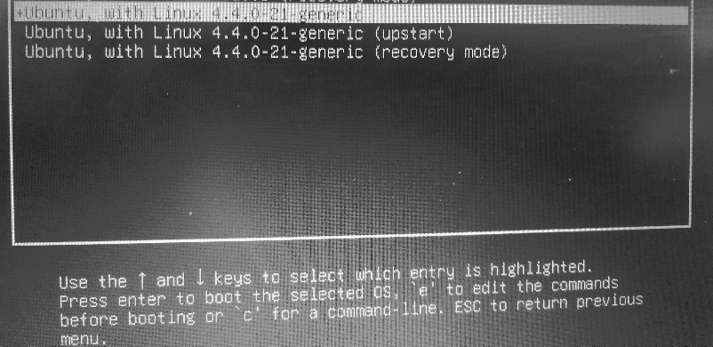

进入系统之后，在终端输入命令uname -r查看内核版本信息。



**(2).Make版本信息**

输入命令make -v查看Make版本信息。



**(3).Gcc版本信息**

输入命令gcc -v查看Gcc版本信息。



3.准备内核源代码

**(1).导入内核源代码文件**

在准备阶段需要准备相应的内核源代码：代码来源方式有两种

1.通过在终端的命令操作

# 获取源码

wget https://www.kernel.org/pub/linux/kernel/v4.x/linux-4.10.6.tar.xz

# 将源码压缩包拷贝到 /usr/src/ 处，此处需要超级用户权限

sudo cp linux-4.10.6.tar.xz /usr/src

2.通过直接在官方网站下载至本地，然后通过图形界面操作直接将内核压缩文件复制到相应文件夹或者通过终端命令行操作。

#登入root 用户

sudo su

# cp linux-4.10.6.tar.xz /usr/src/

**(2).解压xz格式内核文件**

跳转到内核文件所在目录，为了后续操作的方便，此处一直保持为root权限操作。执行命令xz -d linux-4.10.6，将.xz格式内核文件转换成.tar格式文件。



**(3).解压tar格式文件**

目录不变，将.tar文件继续解压缩，执行命令tar xvf linux-4.10.6得到解压后的内核文件。



查看当前目录：



4.配置内核编译选项

**(1).此处可以修改内核版本信息**

执行命令gedit Makemile，在终端中打开文本编辑器修改内核版本信息，修改字段“EXTRAVERSION”为“EXTRAVERSION = 1120151880”。



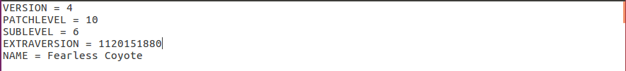

**(2).拷贝原有内核配置文件**

执行命令cd /boot/ 跳到boot 目录下，将原来的内核文件复制一份，拷贝到当前内核文件中。



**(3).进行内核配置**

配置有5种方式：

（1） make config: 基于文本的配置界面

（2） make menuconfig: 基于文本的菜单式配置界面

（3）make xconfig: 基于X Window(Qt)图形配置界面

（4）make gconfig: 基于X Window (Gtk)图形配置界面

（5）make oldconfig: 使用原有内核进行配置

在实际操作过程中，为了简化整个配置过程，直接使用了第（5）种方式，然后采用进行一下的步骤：





这样操作的目的是将该内核代码以前编译的残余文件进行清除，最后进行编译操作



在过程中只需要保持默认选项即可。

当然可以在安装了ucurses 之后，可以采用make menuconfig的方式进行配置，操作如下：

sudo apt-get install libncurses5-dev build-essential kernel-package

make menuconfig

出现的界面如下：

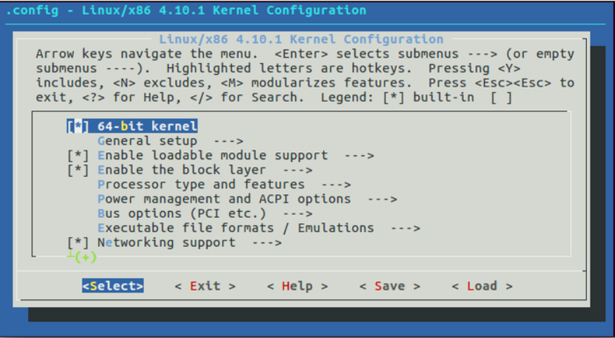

为了配置的方便，采用了较为简便的方式：

选择load→OK→Save→OK→EXIT→EXIT，即不进行任何改动

5.编译内核和模块

**(1).执行编译命令**

执行命令make bzImage编译内核及内核模块



由于在使用虚拟机的时候的编译速度非常缓慢，还可以使用如下的命令：

make –j4 bzImage

表示加至4个CPU运行，并且在实际过程中，还可以改变虚拟机的内存配置，因为这个过程需要很多时间

**(2).安装内核模块**

执行命令make modules_install安装编译好的内核模块。



修改启动设置

执行命令make install修改启动设置，重新启动系统。



**6.修改启动菜单**

在很多文章说在编译之后需要加载：

mkiniramfs 4.10.6 -o /boot/inird.img-4.16  
update-grub2  
该命令会帮助我们自动修改grub

在实际过程中，在运行了make install 命令之后，启动项已经进行了更新。

在ubuntu中不能通过修改menu.lst文件来修改启动配置了,grub2主要包含  
   1.   /boot/grub/grub.cfg 文件  
   2.   /etc/grub.d/ 文件夹

   3.   /etc/default/grub 文件

grub.cfg就是就是配置选项,类似于menu.lst,里面的格式与menu.lst差不多。但是我们不能通过直接修改这个文件来修改配置。

grub.cfg的文件中包含了两部分的内容，一部分是各个启动项的定义，第二部分是启动界面的设置。

通过修改grub.cfg 文件的内容来定义启动项和界面

通过仔细观察文件代码：

发现其有一下的结构：

|  |
| --- |
| menuentry ‘**Ubuntu, with Linux 4.10.6** ’ --class ubutu –class gnu-linux –class gun -–class gnu –class os $menentry_id_option ‘gunlinux-4.10.6-advanced-d971178c-196c-4388-8ae5-f6c4375653cd’{ …}  menuentry ‘**Ubuntu, with Linux 4.10.6(upstart)** ’ --class ubutu –class gnu-linux –class gun -–class gnu –class os $menentry_id_option ‘gunlinux-4.10.6-advanced-d971178c-196c-4388-8ae5-f6c4375653cd’{ …}  menuentry ‘**Ubuntu, with Linux 4.10.6(recovery mode)** ’ --class ubutu –class gnu-linux –class gun -–class gnu –class os $menentry_id_option ‘gunlinux-4.10.6-advanced-d971178c-196c-4388-8ae5-f6c4375653cd’{ …}  menuentry ‘**Ubuntu, with Linux 4.4.0-21-generic** ’ --class ubutu –class gnu-linux –class gun -–class gnu –class os $menentry_id_option ‘gunlinux-4.10.6-advanced-d971178c-196c-4388-8ae5-f6c4375653cd’{ …}  menuentry ‘**Ubuntu, with Linux 4.4.0-21-generic(upstart)** ’ --class ubutu –class gnu-linux –class gun -–class gnu –class os $menentry_id_option ‘gunlinux-4.10.6-advanced-d971178c-196c-4388-8ae5-f6c4375653cd’{ …}  menuentry ‘**Ubuntu, with Linux 4.4.0-21-generic(recovey mode)** ’ --class ubutu –class gnu-linux –class gun -–class gnu –class os $menentry_id_option ‘gunlinux-4.10.6-advanced-d971178c-196c-4388-8ae5-f6c4375653cd’{ …} |

以上代码中的红色加粗画线部分与引导菜单栏的信息相对应，只需要修改相应信息即可。

改为

|  |
| --- |
| menuentry ‘**Ubuntu, with Linux 4.10.6 1120151880 Liao Hanlong** ’ --class ubutu –class gnu-linux –class gun -–class gnu –class os $menentry_id_option ‘gunlinux-4.10.6-advanced-d971178c-196c-4388-8ae5-f6c4375653cd’{ …} |

**五、实验结果和分析**

1.内核编译完成

在终端输入reboot重启系统，

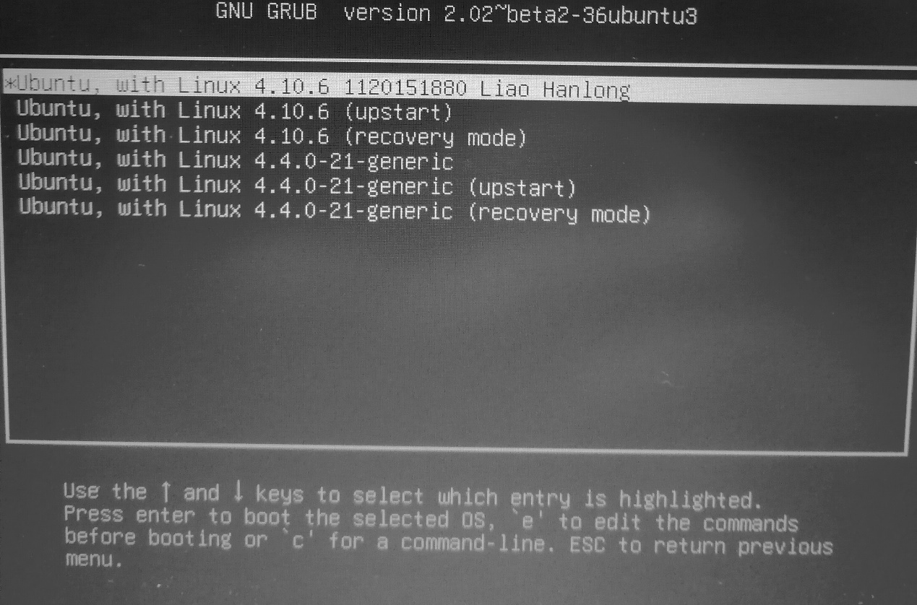

2.内核版本发生更改

进入系统之后，查看内核版本，可以看到：



已经发生改动

**六、讨论、心得**

1.心得体会

通过实验操作，我对于Linux系统有了一定的了解，尤其是对于终端操作有了新的认识。在我最开始着手做实验时，虽然有课本做参考，但是由于系统版本的不同，遇到了很多课本上没有出现的问题，靠着在网上搜索解决办法，一个接一个地解决了这些问题，心里特别有成就感。现在回过头来看整个实验过程，整体来说并不算太难，道理也算易懂，但我很享受这一整个出现问题解决问题的过程，感觉自己经历了一个从无到有的阶段。我知道我现在所了解的Linux的知识，只不过是这个系统中的一小部分内容，但我对这门实验充满了兴趣，期待下一个发现问题解决问题的过程。

**2.实现过程中出现的问题：**

**grub修改启动项的不同**

在课本中，最后两步是将编译好的内核文件与system.map文件手动拷贝到/boot/目录下，再手动修改grub配置文件。网上有些资料的版本也是好多年前的，走了一些弯路。在查找资料后，发现2.6之后的版本只要一步make install命令就可以完成这两步的任务了。